**Titre** : LP9 Conversion de puissance électromécanique

**Présentée par** : Ludivine Emeric **Rapport écrit par** : Marion Spir-Jacob

**Correcteur** : Jérémy Neveu **Date** : 2 décembre 2020

|  |  |  |
| --- | --- | --- |
| **Bibliographie** | | |
| **Titre** | **Auteurs** | **Éditeur** |
| Cours sur les moteurs | Jérémy Neveu |  |
| Physique J’intègre Tout-en-Un PSI 2014 | Marie-Noëlle Sanz, Stéphane Cardini, Elisabeth Ehrhard | Dunod |
| Cours de PSI du lycée Naval | http://lnspe2.fr/Cours_Phys/CP02.pdf |  |
| Précis d’électrotechnique PSI 2004 | P. Brenders, L. Douchet, M. Sauzeix | Bréal |
|  |  |  |

1. Plan détaillé

*(indiquer parties, sous-parties, 1 ou 2 phrases d’explications par sous-partie, et références)*

*Niveau choisi pour la leçon*: CPGE

*Pré-requis* : Induction, milieu magnétique, dipôle magnétique, mécanique

**Introduction :** L’électricité permet de transporter de l’énergie très efficacement sur des centaines de kilomètres mais l’utilisateur consomme généralement cette énergie sous d’autres formes, en particulier mécanique (transports, électroménager, etc) ; de même, les sources d’énergie sont diverses (éoliennes, centrales, etc) mais passent en général par une turbine pour générer de l’électricité. Dans ce cours, on s’intéresse aussi bien à la conversion mécanique -> électrique (générateur/alternateur) qu’à la réciproque (moteur). [2 min 30]

**Expérience :** on fait tourner un aimant avec un moteur. 4 bobines sont placées tout autour et on observe grâce à un oscilloscope un courant électrique dans les bobines. On observe aussi qu’en éloignant les bobines, l’amplitude du signal diminue, et qu’en augmentant la vitesse de rotation du moteur, on augmente la fréquence du signal de sortie ainsi que son amplitude. [1 min 40]

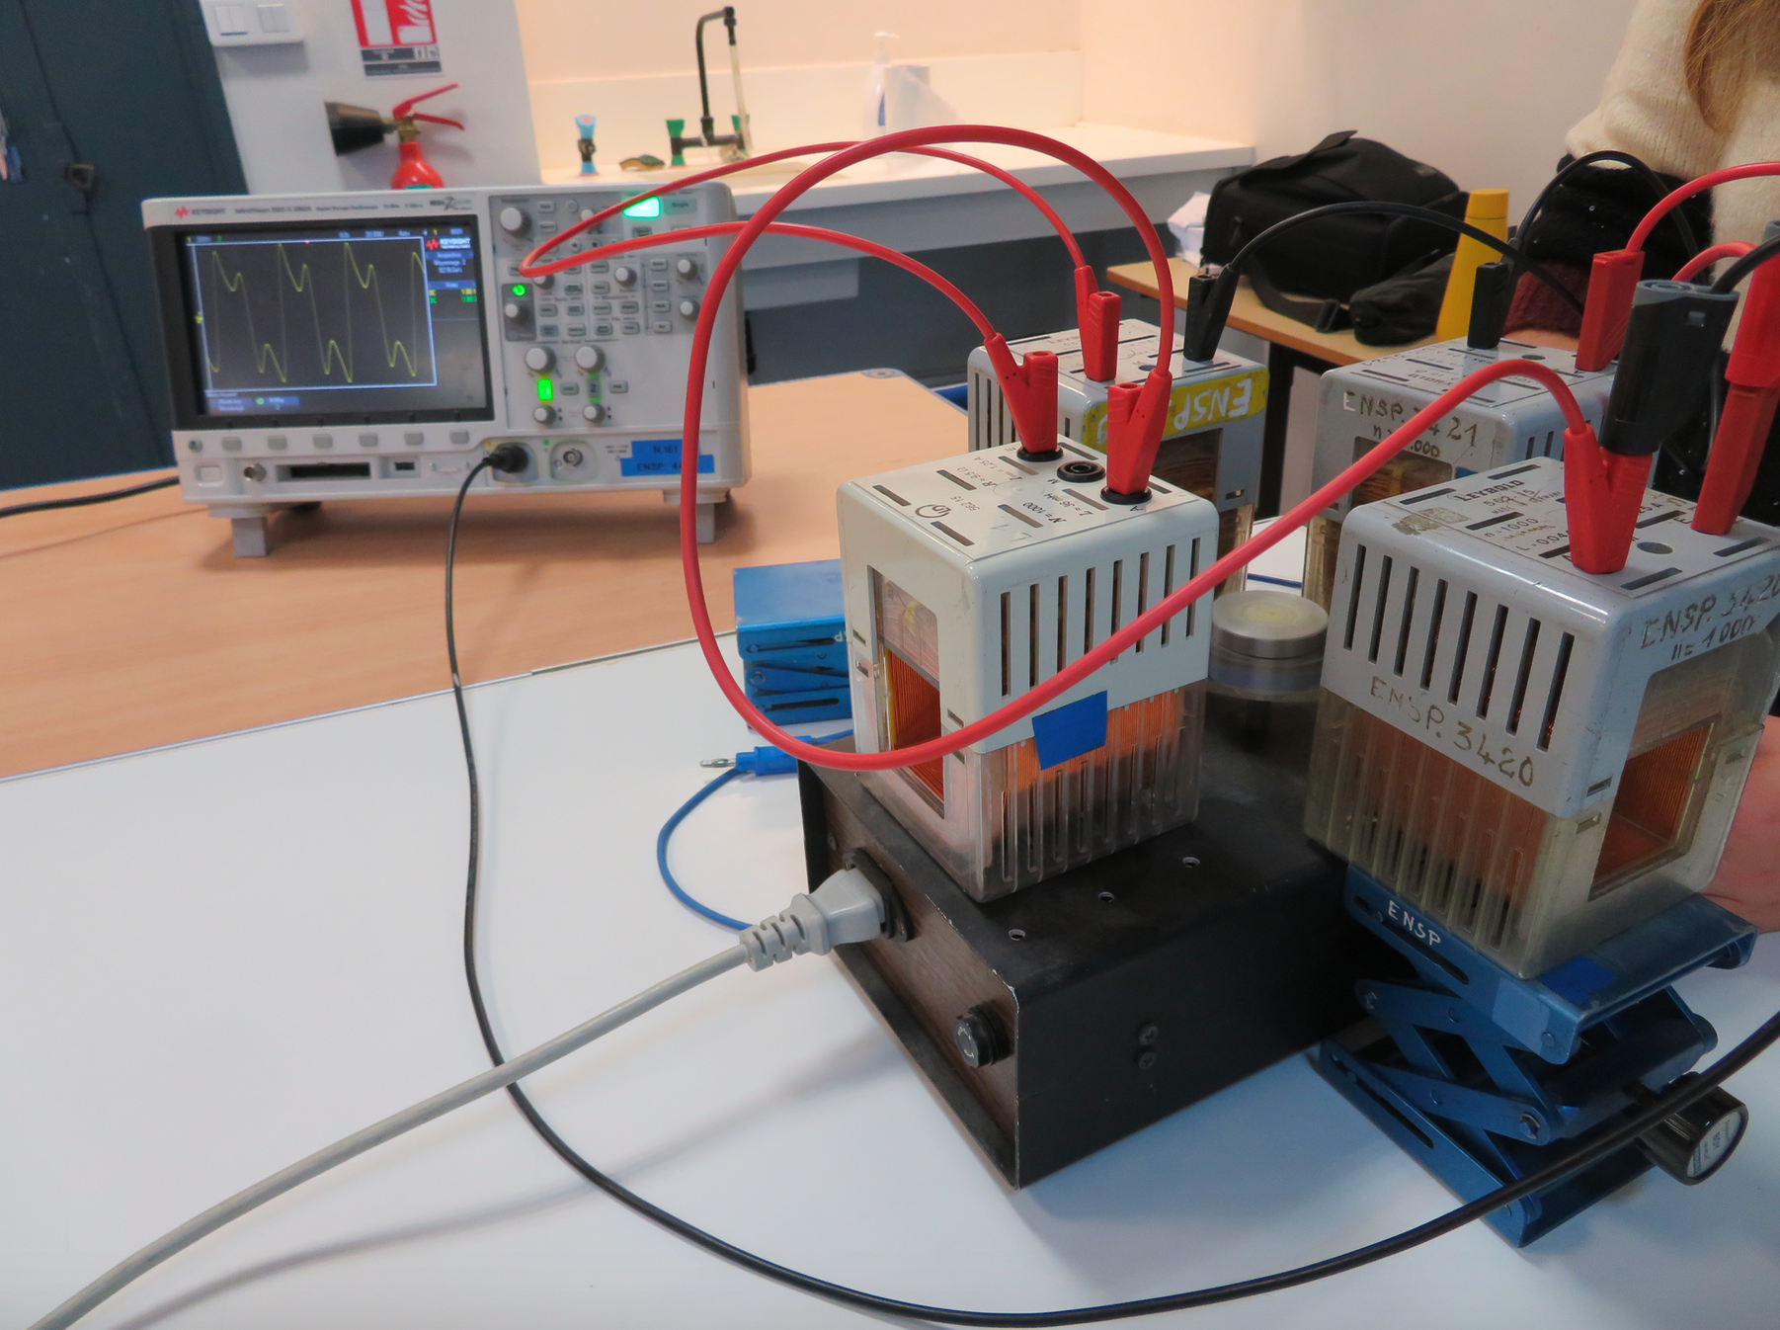

**I. Principe généraux**

1) Bilan de puissance

Un schéma montre 1 électron se déplaçant à une vitesse ve dans un cylindre qui se déplace à une vitesse v dans le référentiel du laboratoire, et qui est plongé dans un champ B. Calcul de la puissance due à la force de Laplace (elle est nulle, elle ne travaille pas) et on peut la décomposer en Pe + Pm. La conversion peut être totale et réversible entre la forme électrique et la forme mécanique.

Rappel des expressions de l’énergie d’interaction et du couple entre un moment magnétique M et un champ B. [8 min]

2) Machine tournante

Slide avec photo d’un rotor et d’un stator. Définitions écrites au tableau de stator, rotor et entrefer. [3 min]

**II. Machine synchrone**

1) Champ statorique

Le stator et le rotor sont en matériau ferromagnétique doux et linéaire (la perméabilité vaut typiquement 105 et dans un modèle idéal on la prend infini).

Calcul du champ magnétique avec le théorème d’Ampère pour les milieux magnétiques. Pour une spire, B en fonction de thêta a une allure de fonction créneau. Avec plusieurs spires décalées on s’approche davantage d’une variation sinusoïdale. [9 min]

Production d’un champ magnétique tournant avec 2 spires orthogonales et parcourues par des courants déphasés de pi/2. **Expérience** (mais avec 3 bobines déphasées de 2pi/3). [5 min]

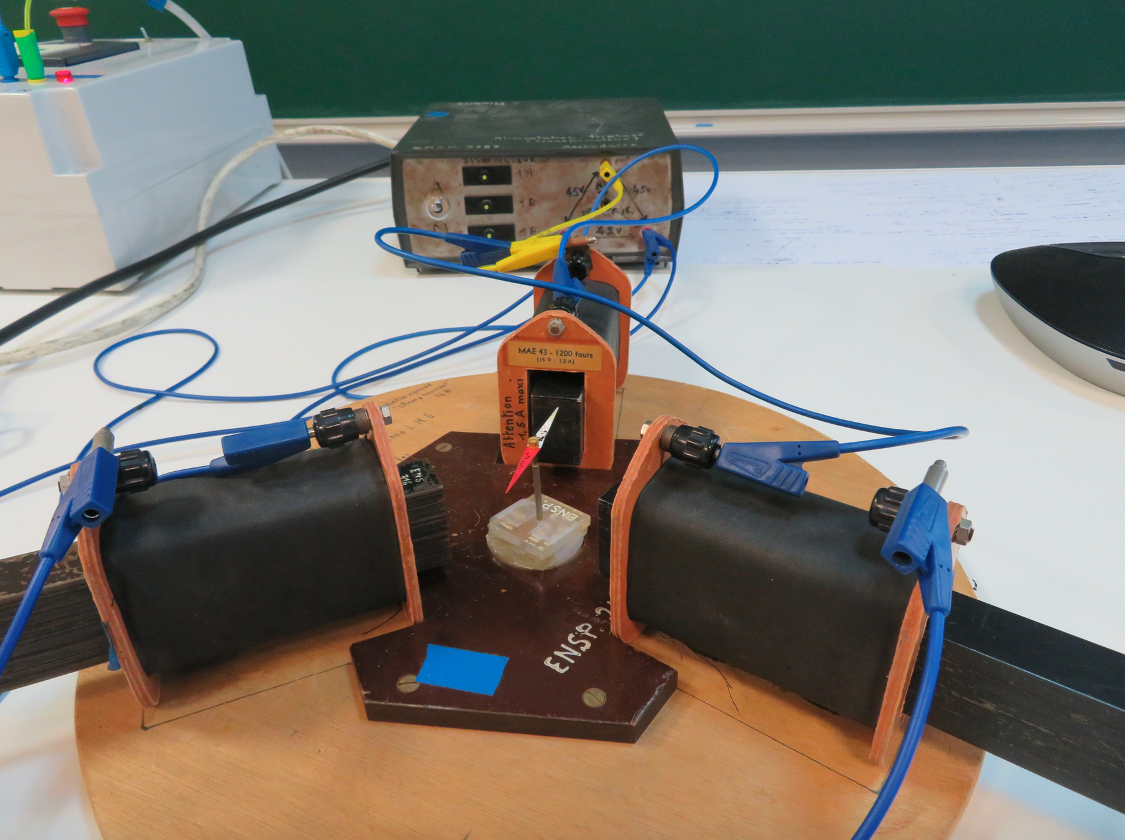

2) Champ rotorique

Expression de B_R dû au rotor. [2 min]

3) Couple électromécanique

Calcul de Uem (intégrale de B.H/2) puis du couple. On veut un couple moyen non nul ce qui fait émerger la condition de synchronisme. 2 modes de fonctionnement : moteur (couple positif) ou alternateur (couple négatif). [10 min 30]

4) Bilan de puissance

Différents types de pertes : joule, frottement, fer. [40 sec]

5) Application : génératrice de centrale nucléaire

Slide qui montre des photos du turbo alternateur de Chooz B1 et la future machine de l’EPR Flamanville 3 avec un rendement de 99% et quelques ordres de grandeur (taille, puissance etc) [1 min]

**Conclusion :** applications (TGV, génératrice de puissance) et annonce d’une future leçon sur la machine à courant continu qui a plus d’applications au quotidien (électroménager, vélos, trains/métros). [1 min]

1. Questions posées par l’enseignant (avec réponses)

*(l’étudiant liste les questions posées, ainsi que les réponses données par l’enseignant. Si certaines réponses manquent, l’enseignant pourra compléter le document)*

Q : Dis quelques mots sur la machine à courant continu ?

R : Dans ce cas-là le stator est constitué d’un aimant, et non un enroulement. On a la spire au milieu, alimentée par un collecteur et des balais qui peuvent assurer la permutation et changer le sens du courant de sorte à tourner pas à pas.

JN : le stator peut aussi être constitué de deux enroulements alimentés en tension continue (cf manip démo de mon cours)

Q : D’autres machines tournantes que tu aurais pu évoquer ?

R : La machine asynchrone a la même structure que la machine synchrone, en alternatif, mais cette fois-ci le rotor est en court-circuit. Les vitesses de rotation sont différentes cette fois-ci.

Q : Quels sont les avantages et inconvénients des moteurs synchrones et asynchrones ?

R : On ne peut pas démarrer le mouvement d’un moteur synchrone, il faut lui fournir une vitesse initiale. Correction : c’est vrai, tandis que la machine asynchrone démarre toute seule, mais le rotor ne tourne pas à la même vitesse que le champ statorique et par conséquent la vitesse est plus dure à maîtriser.

Q : Le moteur asynchrone démarre tout seul ? Quel va être le désavantage du moteur asynchrone ?

R : Oui il démarre seul. Le moteur synchrone va être plus stable sur les vitesses.

Q : Tu l’as dit, le moyen moderne de transporter de l’énergie c’est sous forme d’électricité. On la transporte en alternatif plutôt qu’en continu. Pourquoi ?

R : Historiquement on a choisi le courant continu mais cela nécessitait des tensions différentes. L’alternatif a permis de résoudre ça. Correction : bonne idée de parler de ça. On transporte l’électricité en particulier sous forme alternative notamment parce que grâce aux transformateurs on est capable d’augmenter les tensions et de diminuer les pertes par effet Joule. A contrario, si on distribue l’énergie en courant continu, pour baisser la tension on fait un pont diviseur de tension où on dissipe la différence par effet Joule, c’est très peu efficace. C’est pour ça que l’alternatif est privilégié. Le point clef tient à l’existence du transformateur, en plus c’est le cours juste avant dans le programme de PSI. Ça aurait pu faire un liant avec la suite sur la machine qui fonctionne en courant alternatif.

Q : La première expérience était illustrative mais de quoi ?

R : Par induction on crée un courant dans les bobines en mettant un aimant en rotation.

JN : donc une illustration de la production d’une tension alternative par induction, utilisée ensuite dans les machines tournantes

Q : Oui mais à quoi cette manip servait dans la leçon ?

R : Pour illustrer le phénomène de l’induction. Peut-être qu’elle serait plus dédiée à la leçon sur l’induction. Mais ici ce serait un type de générateur.

JN : manip bien, mais l’enrober d’un discours qui fait sens pour la suite de la leçon

Q : Dans le bilan de puissance tu as dit qu’on regardait la force de Laplace appliquée à un électron. En général on l’applique plutôt à un courant électrique.

R : Oui, j’aurais pu l’appliquer plutôt sur la distribution de charges mais je pensais que c’était la même chose comme tous les électrons sont équivalents.  
  
Q : Quel est le lien entre la force de Laplace et la force de Lorentz ?

R : Dans la force de Lorentz il y a qE en plus. Correction : la force de Lorentz est la force fondamentale appliquée aux électrons. Laplace c’est le bilan de la force de Lorentz sur un métal (sur à la fois les ions et les électrons mobiles négatifs). On ne peut pas dire que la force de Laplace s’applique sur un électron.

Q : Tu indiques que Pe+Pm =0 et tu conclus que toute puissance électrique induite provient d’une puissance mécanique. Mais il y a des cas où on peut faire de la puissance électrique induite sans puissance mécanique. On n’est pas obligé d’avoir de la puissance mécanique pour créer de l’induction. Quelles sont les deux façons de générer un courant électrique par induction ?

R : (pas de réponse) Il faudrait réfléchir davantage à l’identification des deux termes (le champ électromoteur n’est pas dans le programme de prépa). Il y aurait peut-être des choses plus faciles et plus justes pour l’identification de Pe et Pm. Ce n’est pas vrai que la puissance mécanique est nécessaire pour l’induction : la variation temporelle du champ magnétique suffit.

Q : Tu dis que spontanément le système va minimiser son énergie et M va être aligné à B et que ce n’est pas ce qu’on veut. Mais quel est le problème exactement ?

R : Dans ce cas on n’a pas de couple or nous on veut que le système tourne. Oui, une fois M aligné la rotation s’arrête et donc il faut trouver un moyen de la faire perdurer

Q : Est-ce que ton I.2 s’applique à toute machine tournante ? (stator, rotor, entrefer)

R : Je pense que oui. Oui

Q : Tu as insisté sur le matériau ferromagnétique doux et linéaire. Pourquoi le fait que ce soit doux est-il important ? Idem pour linéaire ?

R : Pour que le champ magnétique soit canalisé dans l’entrefer. Linéaire nous permet d’écrire que H = B/mu. Si ce n’est pas le cas, on a une aimantation qui va abaisser le rendement. Il y a une confusion tout du long de la leçon : le fait qu’il soit doux n’a d’incidence que sur les pertes par hystérésis. À quelques endroits il faudrait remplacer « car il est doux » par « car mu est quasi- infini ».

Q : Tu as affirmé que la perméabilité était de l’ordre de 10^5. C’est lié à doux et linéaire ?

R : C’est parce que c’est un ferromagnétique.  
  
Q : Doux ça s’oppose à quoi ? (-dur) Que se passerait-il si on avait choisi un matériau dur ?

R : Tracé de courbe de H en fonction de B. Un ferro doux a une très faible hystérésis. Si on avait un matériau dur on aurait plus de pertes par hystérésis.

Q : Tu expliques comment en rajoutant des spires on adoucit la courbe en escalier mais quel problème cette courbe dure pose-t-elle ?

R : ça se répercute sur le couple car il va y avoir des à-coups et c’est mauvais pour le système. Oui, en pratique les à-coups sont graves dès que les objets sont un peu désaxés ou déséquilibrés.

Q : Dans le calcul de la somme des B avec deux spires d’où vient le cos(thêta) et le sin(thêta) ?

R : (refait une partie du calcul au tableau), on a un sin car la deuxième spire est décalée de pi/2

Q : Pourquoi feuilleter les matériaux ?

R : Pour diminuer les courants de Foucault. Ici le rotor et le stator pourraient tous deux l’être mais le rotor tourne à la même vitesse que le champ B donc il n’a pas besoin d’être feuilleté. Le stator ne tourne pas, il subit le champ magnétique induit et il doit être feuilleté.  
  
Q : Tu as tracé la courbe de fonctionnement avec alpha>0 en précisant que le rotor était en retard et que le mode de fonctionnement était moteur. Peux-tu préciser le lien de cause à effet entre être en retard et être moteur ?

R : (Trace au tableau Br, Bs avec l’angle alpha. Si alpha > 0 on a Br qui suit Bs). Le couple subi par le rotor va être positif. La puissance du rotor est gamma scalaire oméga. Si, lorsque oméga est positif, gamma est positif, on a bien un couple qui va dans le sens du mouvement, il est bien moteur. Si le couple est négatif il va à l’opposé du mouvement de rotation, on puise de l’énergie mécanique et on est plutôt dans le cas générateur. Le fait qu’il soit en retard ou en avance n’explique pas le mode de fonctionnement, ce serait plutôt la conséquence.

1. Commentaires lors de la correction de la leçon

*(l’étudiant note les commentaires relatifs au contenu de la leçon : niveau, sujets abordés, enchaînement, réponses aux questions, etc. L’enseignant relit, et rectifie si besoin)*

Le stress à l’oral se voit ; néanmoins la leçon est plutôt bien, le plan est tout à fait logique. Il est un peu plus court que d’autres mais c’est bien comme tu sais que tu stresses un peu au tableau. Tu as fait 45 min mais avec l’entraînement, les 5min se rattrapent facilement. Comme tu es stressée, il y a des trucs pour éviter de stresser, comme de réciter une introduction bien préparée, pour lancer la parole sur de bonnes bases.

Au niveau de la gestion du tableau c’est bien, tu peux essayer de parler lorsque tu effaces pour meubler un peu, mais ça peut aussi permettre de souffler ce qui est bien aussi.

J’ai noté « mieux faire l’actrice de professeure » au sens où tu t’auto-critiquais parfois. Un acteur ne va jamais dire au public « mince j’ai oublié une réplique » : jouer ton rôle, ne pas te mettre en position d’être prise en défaut.

Les photos de la centrale nucléaire étaient très bien, on montre une performance, on touche vraiment à l’actualité.

Le bilan de puissance est passé un peu vite, ce serait dommage d’enlever ce petit 5. Les 5 min de temps se gagnent en étant plus fluide notamment sur l’intro.

Partie réservée au correcteur

**Avis général sur la leçon (plan, contenu, etc.)** :

Bonne leçon, choix de plan tout à fait linéaire par rapport au programme de PSI. Les expériences illustratives sont bienvenues.

Bien bosser l’introduction, à la fois pour gagner du temps et aussi pour se lancer sans stress.

**Notions fondamentales à aborder, secondaires, délicates** :

Fondamental : le principe de la conversion électromécanique, puis illustration sur une ou deux machines parmis moteurs synchrones, asynchornes (hors programme PSI mais bon…) et à courant continu.

Secondaire : les enroulements du stator pour permettre d’avoir un champ à répartition sinusoïdal

Délicat : identitication des termes de Pe+Pm=0

**Expériences possibles (en particulier pour l’agrégation docteur)** :

Caractéristiques de moteurs (MCC ou banc moteur asynchrone)

**Bibliographie conseillée** :

Bons livres de PSI, anciens et nouveaux programmes, mais attention la narration autour de la machine synchrone a changé entre ces deux programmes.

Webs pour des illustrations, moteurs en coupe, vidéos…